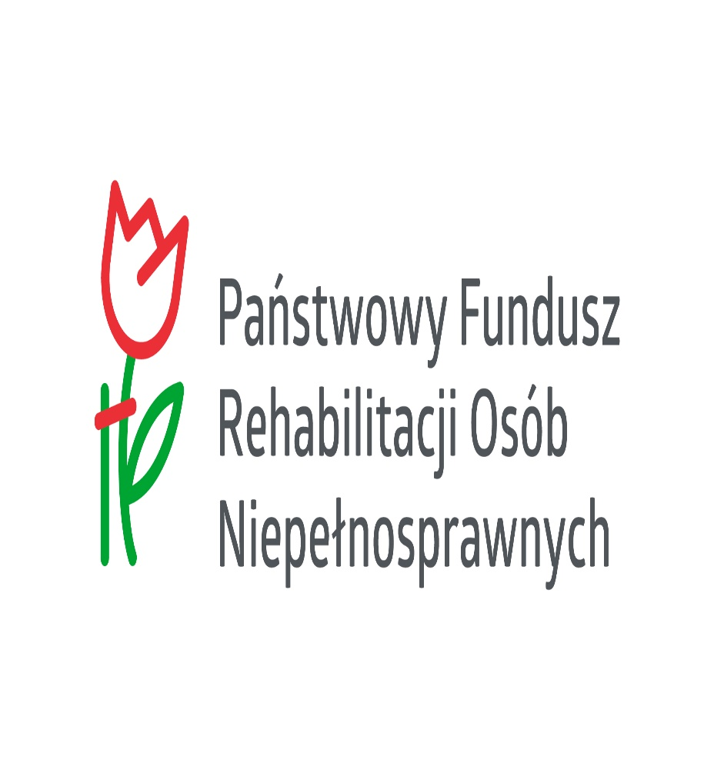
GOPS Zwierzyn realizuje Moduł IV programu
„Pomoc osobom niepełnosprawnym poszkodowanym w wyniku żywiołu
lub sytuacji kryzysowych wywołanych chorobami zakaźnymi”
w 2021 roku

